Diagrama BBDD Natura Restaurant
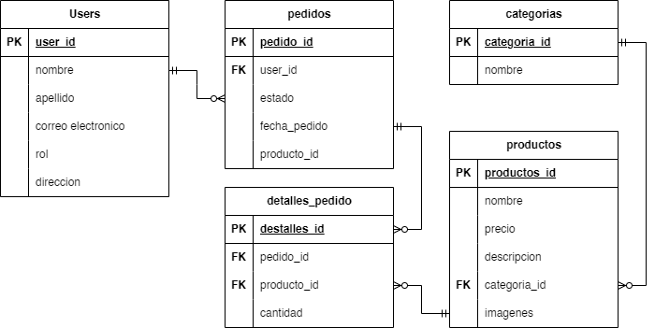
La base de datos de Natura Restaurant va estar organizada tal y como se muestra en la imagen de la parte superior, encontraremos 5 entidades o tablas, que son una para los usuarios, una para los pedidos, una para los productos, una que relacionara las dos ultimas (pedidos y productos) que sera la de detalles_pedidos y por ultimo la de categorías. Cada tabla contiene sus atributos correspondientes y necesarios, las PrimaryKey serán los id que corresponda a cada tabla en la imagen sale marcado con un PK al lado, por otro lado los que estén marcado con FK (Foreign Key), serán aquellos atributos que proviene de otras tablas, como pedido_id que proviene de pedidos, producto_id que proviene de productos y categoria_id que proviene de categorías.

Las relaciones son las siguientes:
- Users / Pedidos (1/N)
- Pedidos / Detalles_pedido (1/N)
- Detalles_pedido / Productos (N/1)
- Productos / Categoria (N/1).

